Prüfung der Betaversion des GEOPORTAL.DE 2.0

Allgemein
- Eine bessere Performance konnte festgestellt werden. Das bedeutet, die Ladezeiten scheinen deutlich kürzer zu sein.
Startseite
- Die Startseite ist ansprechend, auch wenn die Auswahlkategorien (z.B. INSPIRE, Open Data, Basisdaten) des aktuellen Geoportals auf der Startseite etwas vermisst werden.
- Je nach Bildschirmgröße sind die Pfeile nach unten, wodurch sich die Anzeige auf die Highlight-Karten öffnet, nicht oder nur teilweise zu sehen.
Menü
- Die Kategorien „Datenanbieter“, „INSPIRE“ und „Tutorials“ gehen im ersten Moment etwas unter, da die Kategorie „Themen“, die gleichzeitig auch auf der Startseite angezeigt ist, aber auch die Kategorie „Highlights“ dauerhaft geöffnet sind.
- Eine Ergänzung der im aktuellen Geoportal bestehenden Kategorien „Basisdaten“ und „OpenData“ wäre wünschenswert.
Zur Kategorie „Datenanbieter“
- Es ist gut, dass die Unterteilung in Bund, Länder usw. beibehalten wurde.
- Weiterhin positiv ist, dass man innerhalb dieser Unterteilungen nochmal nach bestimmten Themen suchen kann.
- Datenanbieter „Länder“
  - Schön wäre, wenn es eine vorkonfigurierte Filterung nach Bundesland geben könnte. (Es ist klar, dass man natürlich beim bestehenden Filter einfach das Bundesland eintragen müsste. Nutzer möchten aber so wenig wie möglich eintippen müssen und gelangen lieber durch Klicks an ihr Ziel.)
- Datenanbieter „Bundes“, „Kommunen und weitere“ und „Wissenschaft“
  - Auch bei diesen wäre es sinnvoll, wenn vorkonfigurierte Filter (z.B. Filterung nach dem Bundesministerium inkl. nachgeordneten Bereich, nach der Kommune, nach dem Fachthema und nach dem Fachgebiet/Wissenschaftsgebiet) zur Verfügung stehen würden.
- Durch die Vielzahl der Datenanbieter wird es schnell unübersichtlich, eine weitere (Unter)Kategorisierung könnte hier helfen.
Zur Kategorie „INSPIRE“
- Es ist gut, dass die Unterteilung in Anhang I, II und III beibehalten wurde.
- Auch die Darstellung der Themen zu den Anhängen ist sehr ansprechend.
- Es ist gut, dass auch hier nun eine Filtermöglichkeit geschaffen worden ist, aber diese ist noch nicht optimal.

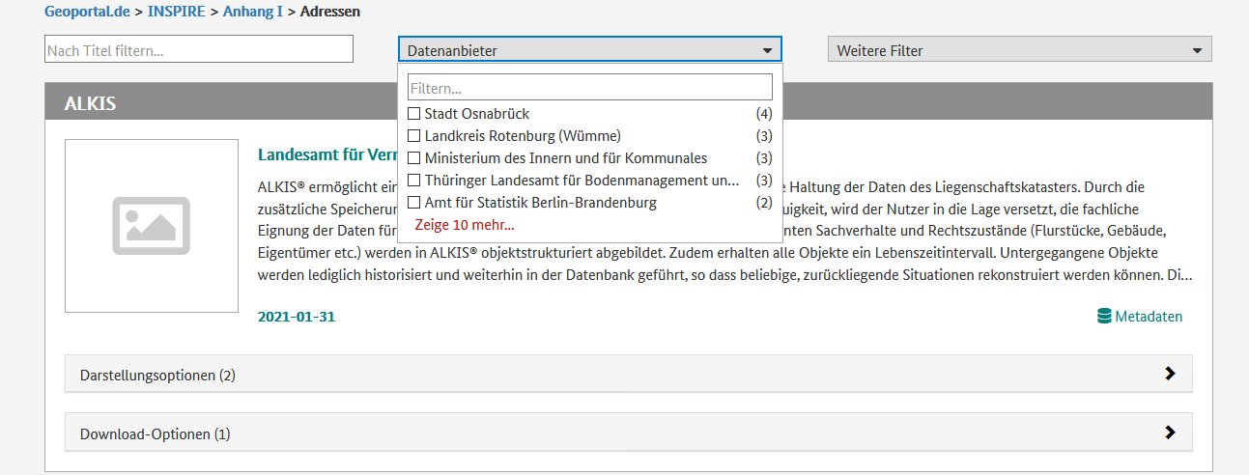
  - Beim Filter „Datenanbieter“ wird immer nur ein Teil der Datenanbieter angezeigt.
    - Durch „Zeige 10 mehr“ können immer wieder mehr Datenanbieter ergänzt werden, bis nach einigen Malen alle angezeigt werden. Dies ist sehr umständlich.
    - Auch ist das Feld „Datenanbieter“ viel zu klein, so dass man den Namen bestimmter Datenanbieter nie vollständig sieht.
    - Am einfachsten ist diese Feld zu nutzen, wenn man den Namen des Datenanbieters in etwa kennt. Dann kommt man auch sehr schnell zu guten Ergebnissen. Aus Nutzersicht sollte dennoch an der Verbesserung der obersten zwei Aspekte noch gearbeitet werden.
    - Möglicherweise bietet sich hier eine Kategorisierung an, um schneller den gewünschten Anbieter zu finden (vgl. Kategorie Datenanbieter).
Zur Kategorie „Tutorials“
- Diese Seite ist sehr gut. Die Videos sind kurz, knapp und informativ.

Zur Kartenanwendung selbst:
Einbindung von Diensten
- Generell funktionierte die Einbindung der Dienst.
- Bestimmte Dienste sind jedoch so eingestellt, dass die im Dienst enthaltenden Daten nur ab einer bestimmten Zoomstufe angezeigt werden. Unerfahrene Nutzer werden ggf. vermuten, dass sie einen Fehler gemacht haben oder das Geoportal nicht funktioniert, wenn Sie die Daten nicht sofort sehen. Beim Hinzuladen eines Dienstes wird zwar auf das Gebiet angezeigt, für das der Dienst die Daten enthält. Es wird aber nicht automatisch die richtige Zoomstufe ausgewählt. Vllt. ist dies ein Problem der Dienste, vllt. kann es aber auch über das Geoportal noch gelöst werden (ggf. mit einem Hinweistext, der Anpassung der Zoomstufe o.ä.).

Reiter Legende
- Die Legenden sind manchmal unvollständig. z.B. Neuschnee Jahressumme: Hier wird in der Legende nicht erklärt was die unterschiedliche Farbgebung bedeutet.
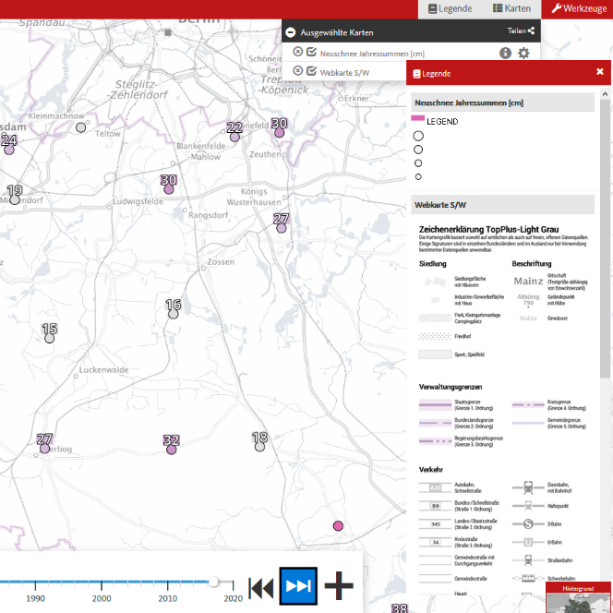

Reiter Karten
- Es können unendlich viele externe Fachdaten hinzugeladen werden, aber leider nicht wieder über ein „X“ aus der Liste „Externe Fachdaten“ entfernt werden. Dazu müsste das gesamte Geoportal wieder geschlossen werden. Wie bei „ausgewählte Karten“ sollte es bei „externe Fachdaten“ die Möglichkeit geben, Layer/Dienste vollständig zu entfernen.
- Warum tauchen die Layer der externen Fachdaten auch in „ausgewählte Karten“ auf? Bzw. was ist dann der Sinn der Kategorie „externe Fachdaten“?
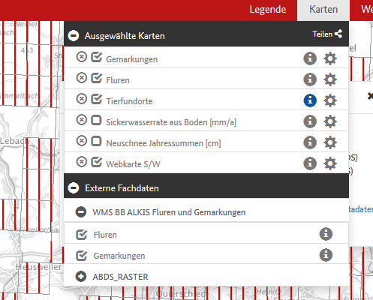

Funktion „Teilen“
- Grundsätzlich eine tolle Funktion, aber bei dem Link landet man nicht auf den Kartenausschnitt, den man glaubt geteilt zu haben. Dem Nutzer muss verdeutlicht werden, wenn er eine Karte teilt, dann teilt er nur die Auswahl der hinzugefügten Dienste. Wenn er also einen Dienst eingebunden hat, der nur ab einer bestimmten Zoom-Stufe sichtbar ist und auch nur ein bestimmtes Gebiet abdeckt, muss er dies beim Versand des Links erwähnen, sonst kann der Empfänger des Links ggf. nichts damit anfangen.
Funktion „Einstellung“ (Zahnrad)
- Sowohl die Einstellung der Transparenz als auch das Verschieben des Layers ist einfach und gut gelöst.

Funktion „Information“ (i)
- Grundsätzlich gut aufgebaut.
- Auch die Darstellung der Metadaten ist gelungen - insbesondere die Möglichkeit einzelne Informationsbereiche der Metadaten „ausblenden“ zu können.

Reiter Werkzeuge
Funktion „Strecke/Fläche messen“
- Diese Funktion ist sehr gut umgesetzt.
- Die Angabe der Abweichungen ist sehr hilfreich. Die Erläuterungen, die einem über die Hilfestellung gegeben werden, sind sehr gut. Einziges Manko: die helle graue Schrift trägt nicht zur Barrierefreiheit bei. Menschen mit Einschränkungen der Sehkraft könnten hier Probleme bekommen.
Funktion „Koordinaten abfragen“
- Ggf. könnte nochmal verdeutlich werden, dass EPGS:25833 gleich ETRS89/UTM 33 ist.
Funktion „Kartenvergleich“
- Nicht weiter getestet

Funktion „Informationen abfragen“
- Für den Nutzer ist nicht ersichtlich, wann eine Abfrage von Informationen möglich ist und wann nicht. Das muss klar ersichtlich sein (z.B. bei der Karte Behördennummer ist scheinbar keine Infoabfrage möglich).
Funktion „Koordinatensuche“
- Die Systeme die unter Koordinaten abfragen angeboten werden, sollten auch bei der Suche zur Verfügung stehen.
Funktion „Zeichnen /Schreiben“
- Eine sehr gute Auswahl wird hier geboten, damit der Nutzer die Ansicht der Karte für sich noch anpassen kann.
- Das Löschen der Geometrien bzw. insbesondere einzelner Text ist nicht so einfach.
Funktion „Drucken“
- Beim Drucken eines Kartenausschnittes wird die Legende tlw. unvollständig dargestellt (siehe Beispiel Behördennummer als gesonderte Anlage). Wieso ist das so?

- Wenn in eine Karte externe Fachdaten eingeblendet sind, wird ein rosa Schleier über den Ausschnitt im gedruckten pdf/png erzeugt (siehe gesonderte Anlage). Wieso ist das so?

